张家峁安全避险“六大系统”
数据集成研究与实现
解决方案

陕西盛纳德矿山科技有限公司
二零一三年六月

综述

1.1 背景
我国煤炭资源丰富，煤炭产量多年来稳居世界第一。煤炭是我国的主要能源，在一次能源结构中将长时间占据不可替代的地位，目前约占一次能源构成的70%。安全是煤炭生产高速发展的有力保证，是关系到煤炭工业健康发展的头等大事。由于煤矿生产过程复杂，生产环境恶劣，受到水、火、瓦斯、矿尘和冒顶等多种灾害的威胁，煤炭行业的安全生产状况不尽人意，制约了煤炭工业的健康发展，也影响了煤炭工业的社会形象。从2000年到2012年，我国的煤炭产量从9.8亿吨增加到35亿吨。但我国煤矿开采中各种灾害事故每年均有不同程度地发生，给煤炭安全开采造成了极大困难。因此，煤矿灾害防治是煤炭生产过程中一项重要任务。在煤矿生产系统中，安全具有不容忽视的地位，与生产相比，安全与生产并不仅仅是并重的关系，安全应在生产之上，是煤矿生产的根本保证，并贯穿生产过程的始终。
近年来，为解决煤矿生产安全中存在的问题，建立矿山的信息化、可视化模型和数据仓库是完全必要的，随着信息科学技术的发展和进步，作为地理信息系统的延伸，采矿工程的信息化和可视化，很自然地提到了议事日程。煤矿企业不同于其他企业，其生产作业场所既有地下，也有地面，而且地下与地面工程互相联系、动态变化。煤矿信息化的建设，能使矿山的信息管理在统一的时间坐标和空间坐标下，科学合理地组织各类矿山信息，将海量异质的矿山信息资源进行全面、高效和有序的管理和整合。采矿活动是一种特殊的空间活动，它面临着资源、环境和发展等严重问题。因此其发展更应该给予精确的、严格的决策支持和信息管理，继而建设发展煤矿信息化势在必行。

1.2 目前存在的问题
安全监测的信息化作为“数字化矿山”的一部分，随着“数字化矿山”建设的进行，安全监测与预警的建设取得了一定的效果，但是目前的安全信息化平台都存在着如下问题：
(1)系统通信协议不规范。现有厂家的监控系统几乎都采用各自的专用通信协议，系统各自处于封闭状态，系统间无法实现信息共享，很难实现兼容。
(2)系统独立存在。每个监控系统只是针对一个单独的监控项进行监测监控，管理者需要不断的在各个监测系统之间切换才能查看相关的信息，没有统一集成的平台将所有监测数据进行集中展示。
(3)没有有效的利用网络实现系统集成。目前一个矿针对不同的监测对象，往往安装了多种监测监控系统，而且对于隶属于同一个矿业公司的多个煤矿来说，其采用的安全监控系统往往不尽相同，要想实现多系统之间的数据交换，通过通信技术和网络手段实现全区域煤矿监控系统的集中监测，为技术人员提供实时监测及事先预警信息，需尽快建立网络化煤矿综合监控信息系统。
(4)由于致灾隐患风险因素复杂，以及受到所能获得的各影响因素数据的限制，不同的系统在进行数据处理时没有统一的选择标准。同时，数据处理结果的有效性及准确性除了取决于数据处理方法的选择之外，很大程度上取决于用于数据处理的数据的质量，风险因素数据质量的评价及改善对于数据处理过程及结果的有效至关重要。

1.3 建设目标
张家峁安全避险“六大系统”数据集成研究与实现的核心目的是通过有效的系统集成方式对“六大系统”系统的数据进行采集、存储、集中展示及智能化分析。系统可以实现对煤矿企业“六大系统”所有监测数据的实时采集，大容量异构数据的存储，所有监测内容的集中直观展示及所有安全数据的智能化分析。通过该平台，可以实现以下目标：
  - 通过标准的接口，实现所有安全监测数据的实时采集。
  - 通过数据仓库实现大容量、异构数据的存储。
  - 通过独立的服务实现各个监控系统之间的解耦，保证一个系统异常不会扩散到其他的系统。
  - 通过服务总线的方式对所有的采集服务进行配置管理，便于管理员维护和错误查找。
  - 通过后台的特殊服务来将耗时的解算、分析等与用户隔离，保证用户点击的体验。
  - 通过直观、集成的UI展现方式来实现所有监测数据的展示。
  - 通过对所有监测数据的数据挖掘及智能分析，对领导的智能决策提供有力的依据。

二、平台总体设计

2.1 方案概述
张家峁安全避险“六大系统”数据集成研究与实现是一个多部门、多管理层次应用的复杂协作应用系统。系统以自动化和信息化的监测数据为基础，进行数据存储、统计分析进而进行决策支持，提供智能化分析。
张家峁安全避险“六大系统”数据集成研究与实现是基于分布式网络环境下的数据驱动系统，是基于多数据层、信息与任务的智能协作决策体系模型。其顶层是用户层，目标任务层，即用户请求需要完成的目标任务组，它是基于不同专业主体成员协调解决多Agent冲突、集成数据或信息协作处理完成；中间层是信息层，即为完成不同的目标任务提供所需信息，包括空间与非空间信息两部分，必要时不同信息需要相互协作，底层是分布式网络中的异构数据源，含空间与属性等多数据源，它是信息形成的基础，是任务成功处理的基础。随煤层厚度、顶底板岩层性、构造地质、矿井水文地质与瓦斯地质等相关数据源会产生变化。任何矿井重大事故的发证必将引起相关信息层与任务层的变化，系统用户层依据不同的目标任务实现对安全避险“六大系统”预测预报和相关的决策分析。
数据层、信息层、任务层和用户层之间的通信主要是通过Http协议，网络技术和空间数据等的实现，即集中管理的地测、采矿、生产、安全部门可以通过网络通信，处理不同的矿井重大致灾隐患，同时可提供给更高一级的主管部门应用。

2.2 系统逻辑架构
系统的整体逻辑架构如下图2-1所示，整个系统由采集服务层、数据仓库层和UI展现层三个部分组成。其中采集服务层负责和已有的监测系统进行对接，采集数据，并存储到相对应的数据库中；数据仓库层负责对所采集到监测数据、配置信息及一些统计分析信息等进行存储；UI展现层主要负责将所监测到的信息进行合理化展示，同时提供相关的报表、统计分析及智能化决策等内容。
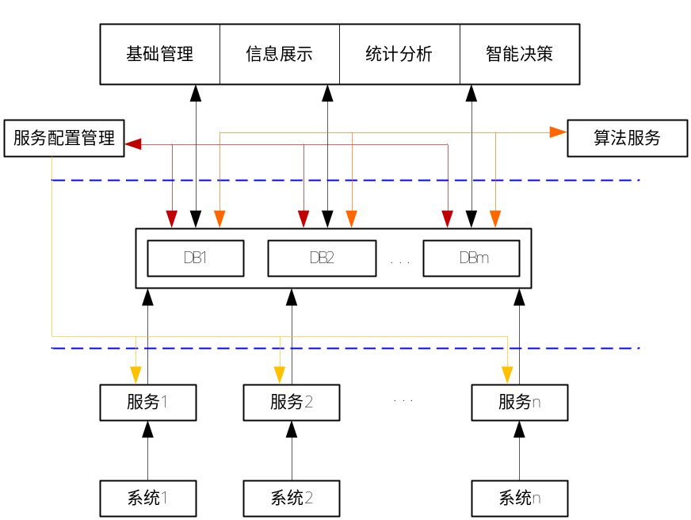
图2-1 系统逻辑架构图

2.2.1 采集服务层
为了实现多个监测系统之间的解耦，在采集服务层采用多个服务独立工作的机制，这样就保证了一个采集服务的异常不会扩散至整个系统。采集系统的设计主要遵从以下几个原则：
  - 原则上每个监测系统一个服务
  - 和厂家做独立接口的系统尽可能要单独做服务
  - 绝对确定使用同一接口的系统可使用同一服务
  - 服务之间不准许交叉
  - 服务只和数据仓库层打交道，不对外公开接口

2.2.2 数据仓库层
由于煤矿行业的特殊性，在整个生产过程中都存在着生产资源不确定性、生产过程动态灵活、生产环境异常恶略、信息的“五性四多”(复杂性、海量性、异质性、不确定性和动态性，多源、多精度、多时相和多尺度)等特点，因此要建立一个大容量的数据仓库，来保证以下要求：
- 保证多条实时数据存储的稳定性
- 保证统计分析等大数据量的分析效率
- 对监测数据进行合理分类，以便后续统计和分析
- 以关系型数据库为主，同时支持特殊定制数据库
- 具有数据备份和恢复功能
- 保证数据的安全性

2.2.3 UI展现层
UI展现层由三部分组成，一部分是系统管理员使用相关配置界面；一部分是一些较为耗时的算法服务等（此部分可能没有界面，但是从逻辑上属于这一层）；最后较为重要的一部分是大部分客户所面对的信息展示、统计分析结果等界面。UI界面除要满足一些基本的UI设计原则之外，根据煤矿安全监测特殊性还需要满足一下原则：
  - 监测系统界面尽可能的简单直观，重点关注数据突出显示
  - 统计报表提供用户自定义的功能，满足客户自定义统计的功能
  - 与三维地理信息系统相结合，进行三维展示
  - 保证监测界面信息的实时显示
  - 和原有监测系统的一致性，保证用户一致的感官体验

2.3 系统软件架构
由整个系统的逻辑架构可以看到，以数据仓库作为中间连接点，整个平台主要由两部分组成：监测数据采集和UI展示，因为煤矿监控监测的特殊性在系统中将采集服务部分的架构进行单独的处理。

2.3.1采集服务软件架构
由于采集服务需要和各个监测系统做接口，而且每个监控系统厂家的接口方式都不尽相同，所以这里根据行业的特殊性，将所有的采集服务软件分为核心的三层结构，采集服务软件架构如下图2-2所示。
除通用的组件之外，适配器接口层负责和其他监测系统通信，通过适配器等设计模式来实现和各个监控厂家的解；在适配器接口层之上的是数据处理层，其主要负责将采集到的数据进行相应的整理、过滤，在存储到数据库之前保证数据的完整性；数据访问层采用通用的数据访问接口来和主流的关系型数据库通信，同时支持自定义格式的数据库。
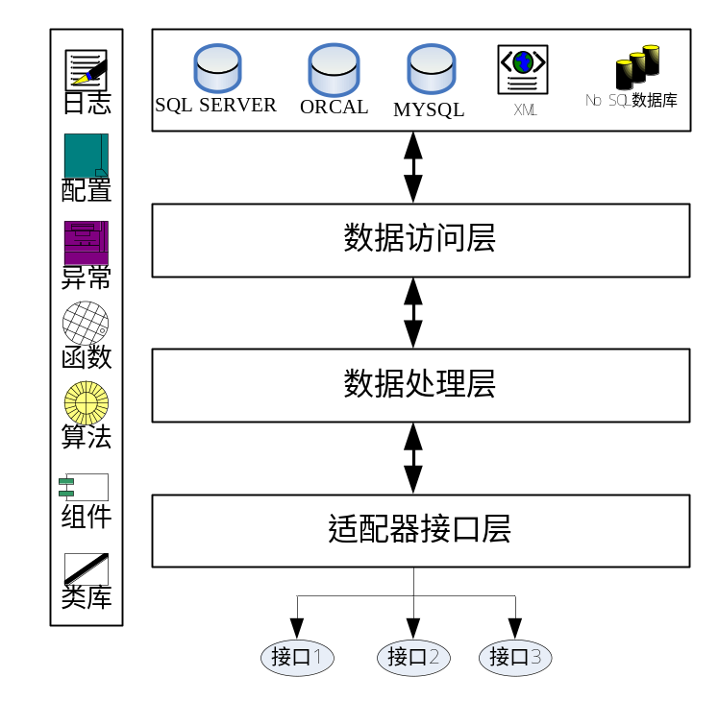
图2-2 采集服务软件架构

2.3.2 上层展现系统架构
上层展现系统主要包含三个部分：服务配置管理、算法服务及大部分客户所面对的UI展现层。其中服务配置管理主要是随采集服务的相关的配置信息、服务的运行情况、错误日志的管理等进行管理，其架构相对较为简单这里不再赘述，算法服务主要是针对一些需要特殊处理的数据，这类算法很难有统一的标准，因此这里只给出普通的UI层的架构。
因为监测预警系统处于数字化矿山平台的最顶层所以其和其他系统进行交互的可能性非常低，因此这里不采用分布式架构来处理，采用标准的三层架构。数据访问层和采集服务系统采用统一的接口来保证整个系统的一致性；业务逻辑层是最为重要的一层，其可以根据需要再分为多层，保证向客户UI端推送的数据的简介性、完整性及可靠性；UI层主要是监测数据实时展示、统计报表展示、智能决策结果及相关的三维信息等问题。
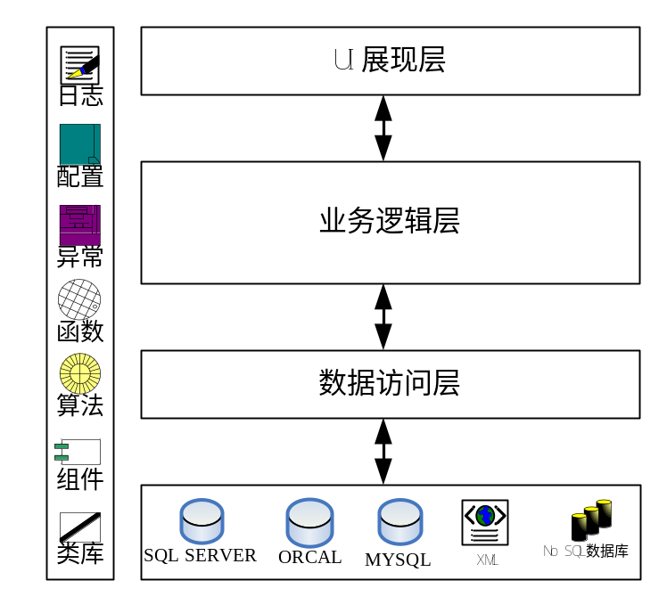
图2-3上层展现系统架构

三、张家峁安全避险系统集成设计

3.1 项目概述
陕煤集团神木张家峁矿业有限公司，是由韩城矿务局、神木县国有资产运营公司共同出资组建的股份制国有煤炭企业。公司于2006年元月16日挂牌成立，矿井项目于2006年12月正式开工建设。按照“高起点设计、高标准建设、高效率运作”的总体要求，公司全体员工发扬“艰苦创业，拼搏创新，争创一流”的企业精神，打造出了“投资省、速度快、标准高”的建井模式。目前，公司已被授予集团公司文明建设单位、文明单位、纪检监察工作先进集体、模范职工之家等荣誉称号。
从2008年公司确立“管理信息化”工作主题年，成立信息中心，到2010年完成信息化建设一期工程、开着手建设致灾隐患风险控制管理系统平台，反映出张家峁信息化数字化建设已初见规模，并不断地向更高的水平迈进。五年的时间过去了，张家峁的信息化建设在不断摸索中前行。而如今，张家峁矿业公司已实现管控一体化创新，以信息化、自动化实现真正意义上的安全生产、减人提效，不断增强企业的核心竞争力，更进一步的是通过辨识监测预警一体化平台建设实现了对生产系统中的安全的灾前预警，朝着完全实现数字矿山建设迈出了一大步，最终达到赶超世界矿井先进水平的目标，可以说信息化建设为神府矿区带来的将是一场意义非凡的产业革命。
在信息化一期工程中，做为陕西煤业化工集团信息化首批试点单位，张家峁公司通过网络传输控制平台，实现了对矿井供电、提升、通风、排水、运输、采煤工作面、选煤厂监控等18类40余个生产子系统的远程监控，做到了地面主要生产车间及井下机电硐室无人值守，所有设备的状态监视和控制均在调度监控中心完成，实现全矿井的集中控制。同时，在信息化领导力、信息化应用与效果、信息化人力资源、信息化战略与规划、信息化工作执行力、系统架构技术路线、信息化标准规范、基础设施建设水平、主营业务信息化、管理信息化、信息化建设项目管理、信息安全管理、IT绩效管理、IT治理、信息化培训、信息化人才等16个方面均在陕煤化集团排名前列。信息化建设的五年来，为张家峁在提高企业管理水平、促进管理现代化、转换经营机制、建立现代企业制度、有效降低成本、加快技术进步、增强市场竞争力、提高经济效益等方面都带来了丰硕的成果。特别是近年来，全国主要大型煤炭企业集团也逐渐认识到矿山建设数字化成为未来发展的必然趋势，纷纷组织人员前来企业进行学习和考察，有些矿业集团直接引用了张家峁当前的安全、生产信息化和自动化建设模式和技术，并在实际运用中取得了显著的成效。
信息化建设为张家峁带来的变化，对员工来说，用计算机代替了繁杂、重复的简单体力劳动，降低了劳动强度，大幅提升技术人才的脑力价值，改善了职工的工作环境，并增加了员工了解外部世界和彼此间交流的机会。对企业而言，增强了职工了解市场的能力以至更好地对市场变化做出快速反应；大幅度提高生产能力，有效提升效率效益；大幅度减少管理人员；大幅降低生产成本。
在安全监测监控方面，张家峁矿业有限公司虽然做到了对每一个生产子系统的远程监测与监控，但是每一个系统基本上都是独立的存在，监控人员需要不断的在各个系统界面之间进行切换，而且没有达到整体监控系统数据的集成和统计分析，没有适合于领导的重点监测界面，很难根据相关的监测信息做出相应的智能化决策。

3.2 项目涉及监测系统
根据规划，本项目的主要集成监测系统的对象为：安全监测监控系统、人员定位系统、风压自救系统、供水施救系统、通信联络系统、紧急避险系统及部分自动化监测系统。
注：(1)紧急避险系统正在建设中，本系统预留接口和监测界面
(2)通信联络系统需要原厂家提供数据格式等相关支持，在本方案中暂不涉及，但是会预留接口
(3)供水施救、压风自救系统井下管路监测点需要在本项目中添加

3.3 系统架构设计

3.3.1 系统整体架构设计
根据一体化平台的整体逻辑架构，张家峁安全避险“六大系统”数据集成研究与实现的整体架构如下图3-1所示。
整个架构在逻辑上仍然遵从“采-存-显”的基本原则，除基本的功能模块之外，在数据仓库的上层仍然采用最基本的三层逻辑架构（如果需要对外接口，则通过Web Service对外公开），在数据仓库之下是采集服务部分，其最核心的部分是和各个监控系统的接口部分。
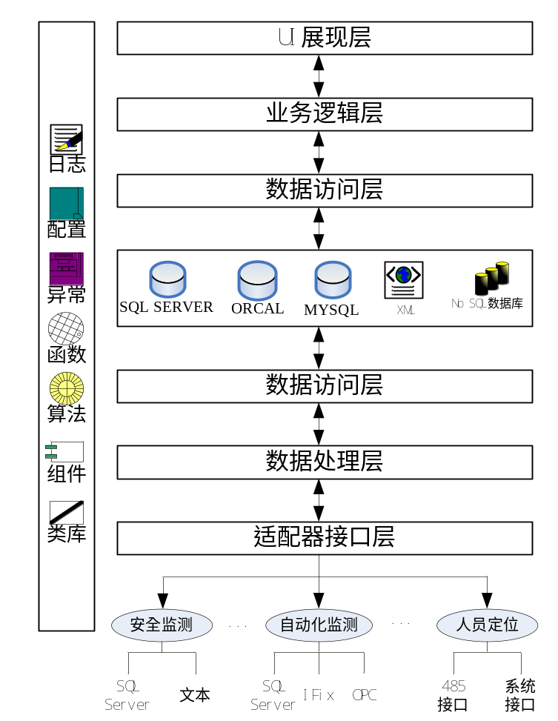
图3-1 系统整体架构

3.3.2 采集接口设计
监测数据采集接口是整个系统最底层的部分也是最基础的一部分，根据张家峁监测监控系统的现状，这里将接口分成三类，如下表3-1所示。
根据本项目所涉及的监测系统和初步调研的结果，对每个监测系统所能使用的接口进行了基本的统计，对每种方法的优缺点进行了简单的分析，初步确定了所采用的接口方式。

表3-1 接口类型表
编号 | 包含监测系统 | 接口类型 | 接口简述 | 需提供支持 | 优点 | 缺点 | 备注
1 | 安全监测监控系统 | SQL Server | 从向陕煤传递实时监测数据的数据库中取数据 | 需保证SQL Server中的数据的实时性 | 直接取关系型数据库中的数据  操作简单、易于开发 | 依赖于取数据转换的系统，数据难于保障，可能不可靠 | 拟使用
1 | 安全监测监控系统 | txt文本 | 从厂家公开的TXT实时监测数据来取数据 | 保证在局域网段内能访问到这两个文档 | 厂家公开的接口  格式标准 | 需要进行数据解析  不在同一个网段
2 | 人员定位系统 | SQL Server | 从厂家公开的基础数据库中直接取数据 | 提供必要字段的数据字典 | 直接取关系型数据库中的数据  操作简单、易于开发 | 需要沟通，厂家公开核心的数据字典 | 拟使用
2 | 人员定位系统 | 专门接口 | 和人员定位厂家单独的做接口 | 需和厂家详细沟通确定每一个接口的详细内容 | 能够和底层数据解耦  去除不同厂家的影响 | 接口的稳定性是采集数据的瓶颈
2 | 人员定位系统 | 硬件设备 | 直接从人员定位的设备中通过485接口取数据 | 需要厂家提供设备的接口，相关的配置信息等 | 和底层设备直接通信，信息来源准确 | 需要原系统厂家和设备厂家的大力支持
3 | 供水、压风 | SQL Server | 从SQL Server中取数据 | 需要设备厂家公开数据库数据字典 | 直接取关系型数据库中的数据  操作简单、易于开发 | 需要原监测厂家的大力支持
3 | 供水、压风 | 硬件设备 | 直接从硬件设备中取数据 | 需要厂家提供设备的接口，相关的配置信息等 | 和底层设备直接通信，信息来源准确 | 需要原系统厂家和设备厂家的大力支持
3 | 供水、压风 | OPC接口 | 通过工业OPC接口来取数据 | 需提供使用的OPC协议 | 直接从底层硬件取数据，信息来源可靠 | 需独立开发接口程序 | 拟使用

3.4 系统功能列表
功能编号 | 功能名称 | 功能简述
F0 | 登陆 | 登陆验证
F1 | 基础信息管理 | 对整个系统进行配置管理
F1.1 | ├字典管理 | 对需要整个系统中需要选择的信息进行自定义管理
F1.2 | ├系统日志 | 对每一个系统使用人员的操作过程进行记录管理
F1.3 | ├数据库备份与恢复 | 对数据库进行备份与恢复操作
F1.4 | ├监测系统管理 | 对系统准备集成的监测系统进行管理
F1.5 | ├监测系统类型管理 | 对监测系统的类型进行管理，以便相关界面的选择
F1.7 | ├监测点信息管理 | 对某一个监测系统下的监测内容点进行管理
F2 | 系统管理 | 对机构、部门等基础信息进行配置管理
F2.1 | ├公司管理 | 某一个矿业公司的基础信息进行配置管理
F2.2 | ├部门管理 | 对某一个公司下的部门进行管理
F2.3 | ├职位管理 | 对用户的职位进行配置管理
F2.4 | ├级别管理 | 对用户的级别进行配置管理
F2.5 | ├用户管理 | 对系统的使用用户进行管理
F3 | 权限管理 | 对系统的使用权限进行基础配置管理
F3.1 | ├角色权限管理 | 对每一个角色列表下的权限进行配置管理
F3.2 | ├数据权限管理 | 对每一个角色、用户的数据访问权限进行配置管理
F4 | 安全监测 | 对安全监测系统进行集成监控管理
F4.1 | ├瓦斯监测数据显示 | 展示某一个瓦斯监测点的实时监测数据和一段时间内的监测曲线
F4.2 | ├温度监测数据显示 | 展示某一个温度监测点的实时监测数据和一段时间内的监测曲线
F4.3 | ├负压监测数据显示 | 展示某一个负压监测点的实时监测数据和一段时间内的监测曲线
F4.4 | ├风速监测数据显示 | 展示某一个风速监测点的实时监测数据和一段时间内的监测曲线
F4.5 | ├CO监测数据显示 | 展示某一个CO监测点的实时监测数据和一段时间内的监测曲线
F4.6 | ├其他测点监测数据显示 | 展示某一个其他监测点的实时监测数据和一段时间内的监测曲线
F4.7 | ├监测数据汇总报表 | 以天为单位展示每日的监测数据汇总表
F5 | 人员定位监测 | 对人员定位系统进行集成监控管理
F5.1 | ├人员综合信息 | 定时同步人员基础信息，提供查询人员基础信息的功能
F5.2 | ├人员查询 | 查询一个或者若干个人的当前位置信息
F5.3 | ├位置查询 | 查询某一个区域在一段时间内的人员信息
F5.4 | ├人数汇总 | 按某一种方式来汇总人员信息
F5.5 | ├轨迹记录 | 按某一种方式来相应的轨迹记录
F5.6 | ├报警信息查询 | 对所有的报警信息进行查询
F5.7 | ├考勤信息查询 | 和考勤系统相结合，展示考勤信息
F6 | 风压自救系统 | 对风压系统进行集成监控管理
F6.1 | ├压风机监测 | 对矿井压风机监控系统进行监控(电压、电流、开启状态、压力、流量和累计流量)
F6.1.1 | ├风井1#压风机监测 | 对矿井1#压风机进行监控
F6.1.2 | ├风井2#压风机监测 | 对矿井2#压风机进行监控
F6.1.3 | ├新风井1#压风机监测 | 对矿井新风井1#压风机进行监控
F6.1.4 | ├新风井2#压风机监测 | 对矿井新风井2#压风机进行监控
F6.1.5 | ├新风井3#压风机监测 | 对矿井新风井3#压风机进行监控
F6.2 | ├井下管路监测 | 对井下管路的检查点系统进行监控（压力、流量）
F6.2.1 | ├5-2煤机头变电所 | 对5-2煤机头变电所的管路进行监控
F6.2.2 | ├主排水泵房 | 对主排水泵房的管路进行监控
F6.2.3 | ├4-1煤机头变电所 | 对4-1煤机头变电所的管路进行监控
F6.2.4 | ├4-2煤盘区变电所 | 对4-2煤盘区变电所的管路进行监控
F6.2.5 | ├3-1煤机头变电所 | 对3-1煤机头变电所的管路进行监控
F6.2.6 | ├3-1煤盘区变电所 | 对3-1煤盘区变电所的管路进行监控
F7 | 供水施救系统 | 对供水施救系统进行集成监控管理
F7.1 | ├水泵状态监控 | 对污水处理站3台水泵和输水泵2台水泵进行监控
F7.1.1 | ├污水处理站1#水泵监测 | 对污水处理站1#水泵监测进行监控
F7.1.2 | ├污水处理站2#水泵监测 | 对污水处理站2#水泵监测进行监控
F7.1.3 | ├污水处理站3#水泵监测 | 对污水处理站3#水泵监测进行监控
F7.1.4 | ├输水泵1#水泵监测 | 对输水泵1#水泵监测进行监控
F7.1.5 | ├输水泵2#水泵监测 | 对输水泵2#水泵监测进行监控
F7.2 | ├井下管路监测点监控 | 对井下管路的各个监测点进行监控（压力、流量）
F7.2.1 | ├5-2煤机头变电所监测 | 对5-2煤机头变电所管道进行监控
F7.2.2 | ├主排水泵房 | 对主排水泵房管道进行监控
F7.2.3 | ├4煤组加压泵站 | 对4煤组加压泵站管道进行监控
F7.2.4 | ├4-1煤机头变电所监测 | 对4-1煤机头变电所管道进行监控
F7.2.5 | ├4-2煤盘区变电所监测 | 对4-2煤盘区变电所管道进行监控
F7.2.6 | ├3-1煤机头变电所监测 | 对3-1煤机头变电所管道进行监控
F7.2.7 | ├3-1煤盘区变电所监测 | 对3-1煤盘区变电所管道进行监控
F7.2.8 | ├3-1煤加压泵站监测 | 对3-1煤加压泵站管道进行监控
F8 | 紧急避难系统 | 对紧急避难系统进行集成监控管理
F8.1 | ├展示紧急避难系统的监测内容 | 对紧急避难系统预留接口，提供展示界面
F9 | 报表系统 | 根据客户需求提供定制报表
注：平台具有一定的通用性，每一个监测系统的内容可以扩展

3.5 系统功能
系统主界面如下图3-2所示
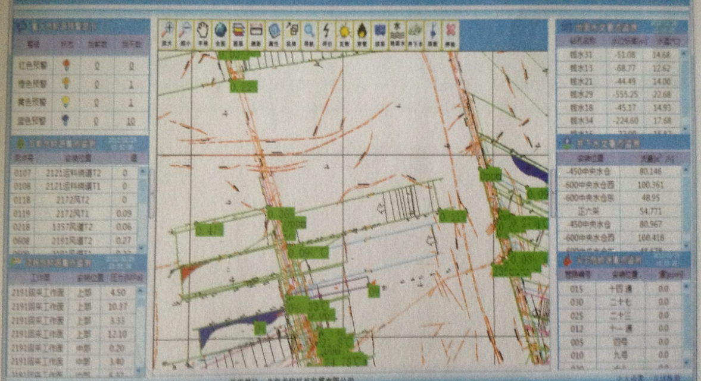
图3-2 系统主界面

3.5.1基础信息管理
基础信息管理主要针对本系统运行的最基本的信息进行管理，共包含字典管理、系统日志、数据库备份与恢复、监测系统管理、监测系统类型管理、监测点信息管理。

3.5.1.1 字典管理
字典管理主要对系统中需要选择的信息选项进行配置，例如：系统的报表类型可以进行相关的配置，对报表的名称信息进行编辑。

3.5.1.2 系统日志
系统日志管理主要对每一个操作人员的操作过程进行记录，记录的内容包括：时间、人员、操作日志的具体内容等。

3.5.1.3数据库备份与恢复
提供对监测数据库的备份和恢复功能，同时提供数据的定时备份等功能。

3.5.1.3监测系统管理
对一个矿业公司的所有监测系统进行管理，监测系统的配置信息包括：名称、厂家、接口类型、数据采集频率、监测系统基本类型等配置信息。

3.5.1.4监测系统类型管理
监测系统的类型主要是指监测的核心内容，如：电力监测、风机监测、危险源监测等，通过此配置项可以确定监测界面的基本类型。

3.5.1.5监测点管理
对每一个监测系统下的监测内容进行管理，包括监测名称、采集标签名称，单位、数据类型等基本信息。

3.5.2 系统管理

3.5.2.1 公司管理
本系统支持多个集团版本，可以同时对多个矿业公司的监测信息进行集成显示。

3.5.2.2 部门管理
对每一个公司下面的部门进行管理，在监测系统管理界面可以选择一个管理的部门。

3.5.2.3 职位管理
对每一个用户的职位类别进行管理。

3.5.2.4 级别管理
对每一个人的操作权限进行挂历。例如：超级管理员权限、管理员权限、普通操作员权限。

3.5.2.5 用户管理
对此系统的使用用户进行管理。

3.5.3 权限管理

3.5.3.1 角色权限管理
角色权限管理主要是针对某一类角色设定其对每一个操作菜单的权限设置，实例界面如下图3-3所示。
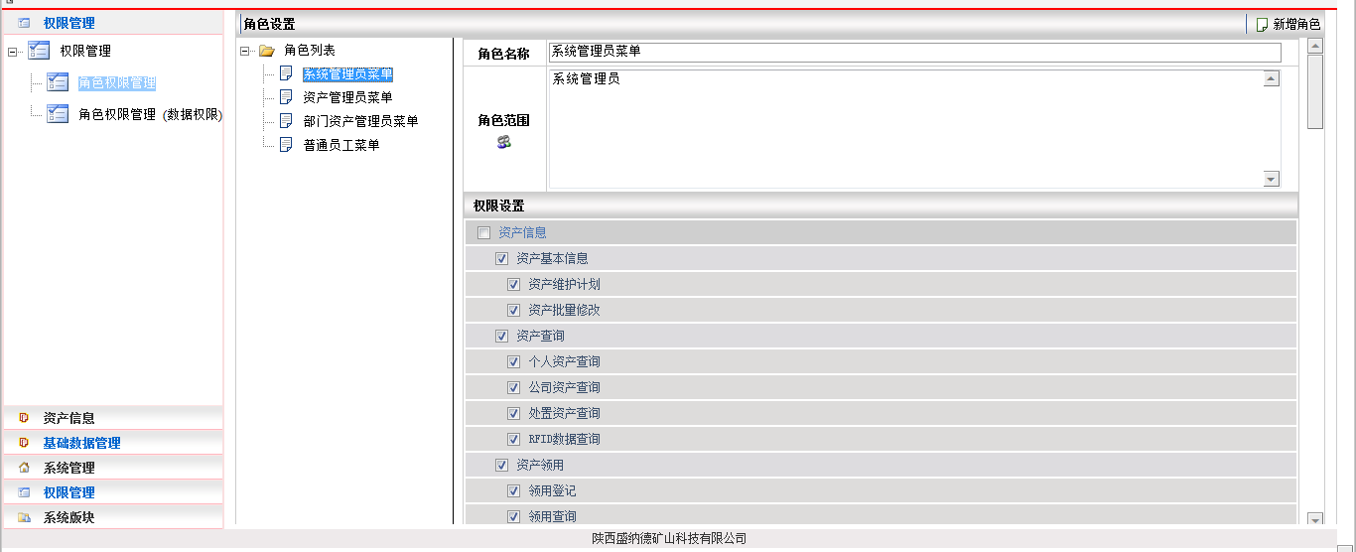
图3-3 权限管理

3.5.3.2 数据权限管理
数据权限管理主要是对每一项数据进行权限设定管理、设置某一类或者某个用户对某一个数据的访问权限。
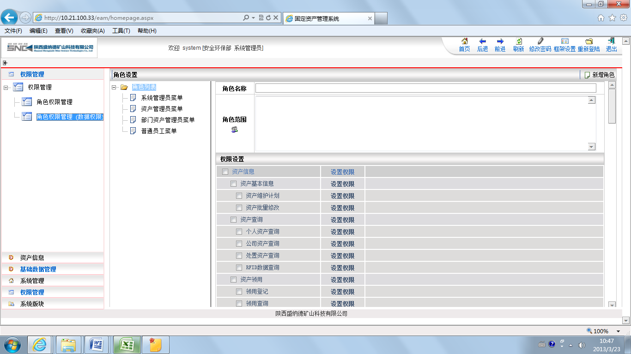
图3-4 数据权限管理

3.5.4 安全监测
安全监测系统主要对井下瓦斯、温度、负压、负压、CO等全部数据进行集中监控的过程。原监测厂家是天地常州自动化公司，监测主界面如下图3-5所示。
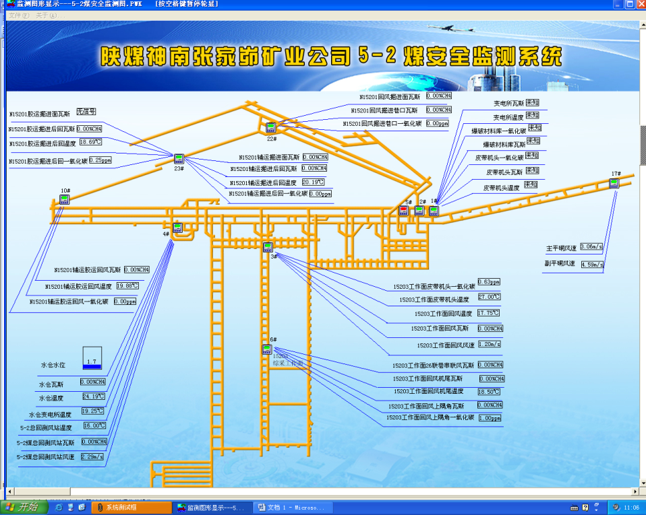
图3-5 现有安全监测主界面

3.5.4.1 瓦斯监测
瓦斯监测主要对井下所有监测点的瓦斯数据进行采集和展示，同时可以显示某一个或多个监测地点的监测曲线，瓦斯监测界面如下图3-6所示。
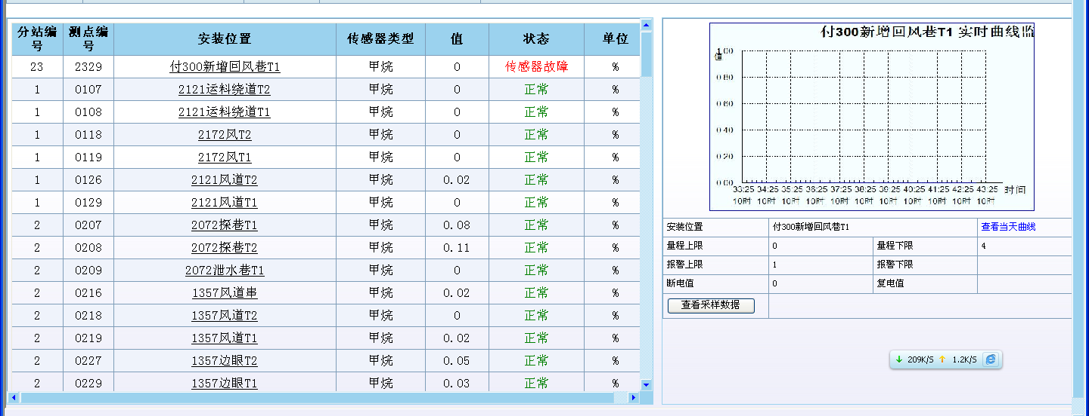
图3-6 瓦斯监测界面

3.5.4.2 温度监测
温度监测主要对井下所有监测点的温度数据进行采集和展示，同时可以显示某一个或多个监测地点的监测曲线，温度监测界面和图3-6相类似。

3.5.4.3 负压监测
负压监测主要对井下所有监测点的负压数据进行采集和展示，同时可以显示某一个或多个监测地点的监测曲线，负压监测界面和图3-6相类似。

3.5.4.4 风速监测
风速监测主要对井下所有监测点的风速数据进行采集和展示，同时可以显示某一个或多个监测地点的监测曲线，风速监测界面和图3-6相类似。

3.5.4.5 CO监测
CO监测主要对井下所有监测点的CO数据进行采集和展示，同时可以显示某一个或多个监测地点的监测曲线，CO监测界面和图3-6相类似。

3.5.4.6 其他类型监测
其他类型的数据监测主要是指将上述5种类型以外的安全监测数据进行集中展示，展示的界面以列表信息为主。

3.5.4.7监测数据汇总报表
按照时间间隔（一般是以天为单位），对所有的监测数据进行汇总，此项功能可以和F8的功能合并在一起。

3.5.5 人员定位监测
人员定位监测主要是对下井人员的综合信息进行查询，主要包括人员综合信息查询、矿区地图管理、地图跟踪查询、人员查询、位置查询、人数汇总、轨迹记录、考勤信息查询。

3.5.5.1 人员综合信息查询
人员综合信息显示的是人员档案信息、人员射频信息以及矿灯信息的关联信息，该信息随着所有基本信息的改变而更新，显示信息有工号、姓名、部门、工种、职务、矿灯号、射频号、发射器状态等。示例界面如下图3-7所示。
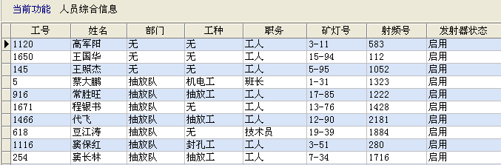
图3-7 人员综合信息查询

3.5.5.2人员查询
人员查询页面可以查到一个或者若干个人的当前位置信息。在查询操作中，可以通过主要属性，部门，职务，工种，其他属性来确定人员。
注：实际上，查询结果就是这四个条件限制项形成的交集。
其中主要属性有四项：发射器号、矿灯号、姓名、工号。通过发射器号、矿灯号或工号都可以查到指定的一个人。姓名一栏我们输入姓或者前两个字，则所有符合条件的人员名单都会罗列出来。示例界面如下图3-8所示。
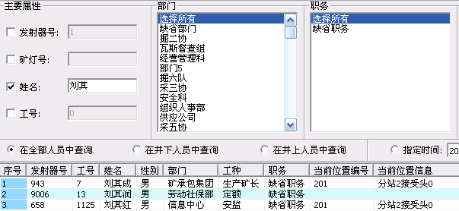
图3-8 人员查询界面

3.5.5.3位置查询
位置范围的选择有四种：查询区域范围人员、查询分站范围人员、查询收发器范围人员、查询地标范围人员。
查询区域范围人员时，选择一个区域，可以选择过去一指定时间，也可以选择当前服务器时间。然后点击查询。在该时间点的所有人员将会被罗列出来。如图3-9所示。显示的信息包含：发射器号、工号、姓名、性别、部门、工种、职务、当前位置。
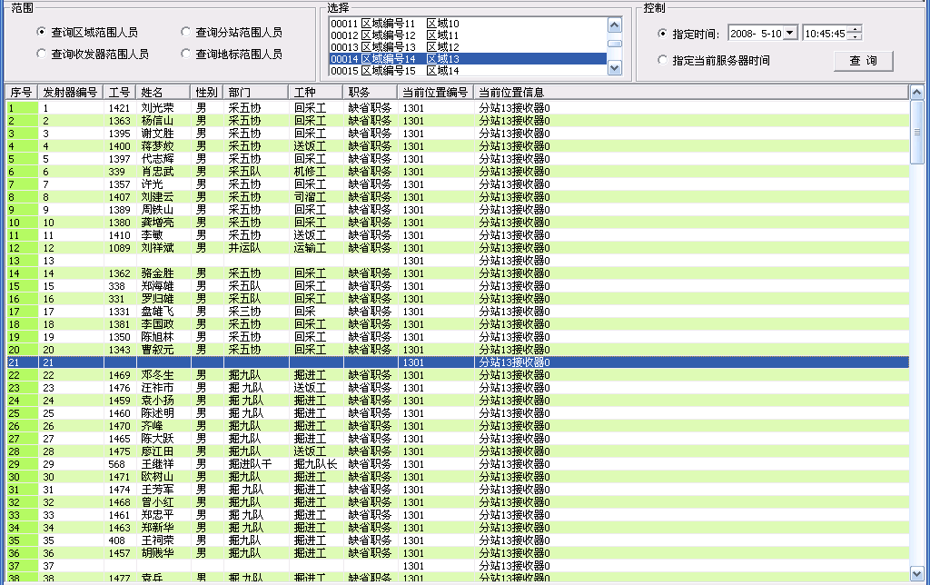
图3-9 位置查询界面

3.5.5.4人数汇总
通过人数汇总，我们可以方便的查看井下人员分布的大致情况。汇总类别一共有四类：按区域、按部门、按工种、按职务。示例界面如下图3-10所示。
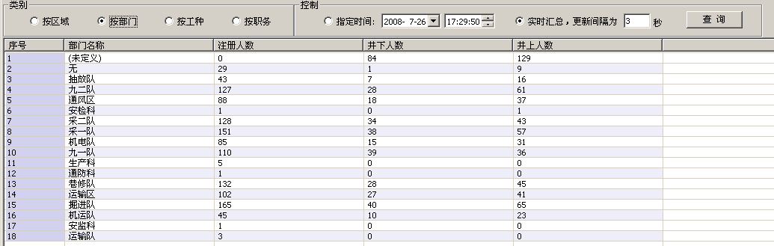
图3-10 人数汇总界面

3.5.5.5轨迹记录
轨迹记录既可以查询一个位置的过往记录，也可以查询某个射频码的轨迹记录。查询结果示例图如下图3-11所示。
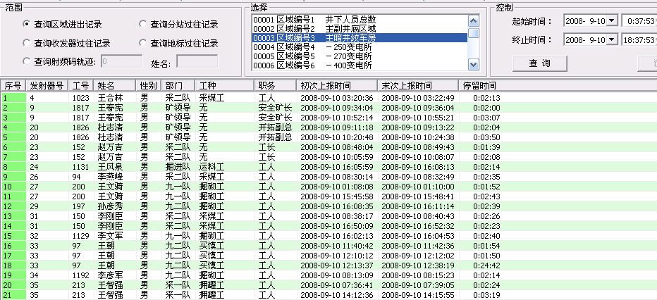
图3-11 轨迹记录

3.5.5.6报警信息查询
选择告警的时间，可以查看历史告警，也可以查看实时告警。其中历史告警可以查看过去任一时间段告警记录。分站和收发器报警操作与区域告警相同。系统的默认显示是所有类型的报警，报警信息主要包含：类型信息、相关参数、参数信息、初次报告时间、末次报告时间、状态信息等，在查看这些信息时，我们可以按处理状态进行选择查看，图中查看的是所有状态，还有尚未恢复、自动恢复、手动恢复三种情况。示例界面如下图3-12所示。
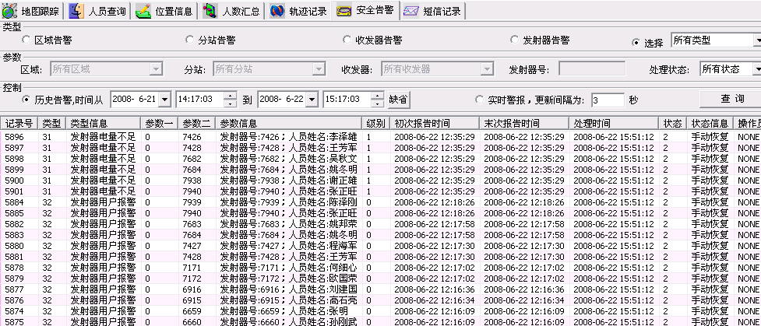
图3-12报警信息查询

3.5.5.7考勤信息查询
可以和考勤系统相结合，查询所有人员当月的考勤信息。查询结果示例界面如下图3-13所示。
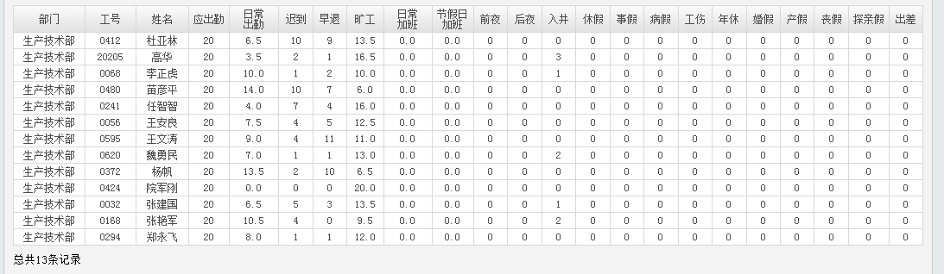
图3-13 考勤信息查询界面

3.5.6 压风自救监测

3.5.6.1压风机监控
压风机监控主要是对风井2台压风机和新风井3台压风机（11月安装完成）检测参数，监测的内容包含以下：1、电压2、电流、3、开启状态4、压力5、流量和累计流量

3.5.6.2井下压风管路监控
井下管路检测参数和检查点主要是对压力、流量的监测，监测点包含以下内容：5-2煤机头变电所、主排水泵房、4-1煤机头变电所、4-2煤盘区变电所、3-1煤机头变电所、3-1煤盘区变电所。

3.5.7 供水施救监测
供水施救系统监测主要是对污水处理站、输水泵房及其管路进行监控。

3.5.7.1 水泵监控
水泵监测主要是对污水处理站3台水泵和输水泵2台水泵监测，监测参数包含：1、电压2、电流、3、开启状态4、压力5、流量和累计流量

3.5.7.2 井下管路监控
井下管路的主要监测参数参数：1、压力2、流量。检查点包含以下内容：5-2煤机头变电所、主排水泵房、4煤组加压泵站、4-1煤机头变电所、4-2煤盘区变电所、3-1煤机头变电所、3-1煤盘区变电所、3-1煤加压泵站

四、供水管路及通风管路实时动态监测设计方案

4.1 设计概述
井下压风系统、井下供水施救系统是煤矿安全避险“六大系统”的重要组成部分，在维护煤矿安全生产中起着十分重要的作用。我国煤矿供风、供水管路多数为建矿期间敷设安装。由于井下自然条件恶劣，管路长期受淋水侵蚀、巷道变形、矿井采动压等影响而出现跑冒滴漏，造成采煤工作面、掘进迎头因管路断裂或压力不足影响生产的情况时有发生。浪费了宝贵资源，影响了矿井正常生产，给企业造成了较大的经济损失。 对于井下供风、供水管路的运行使用情况，目前我国煤矿只采取人工巡查的方法进行检查，这样做有很多弊端：①效率低下，耗费大量的人力物力；②不能实时监测供风、供水管路的供风、供水情况，出现突发事件难以及时发现；③检查人员容易发生漏查。为最大限度地缩短因风、水压力不足对采掘工作面生产的影响，根据我国煤矿的实际情况，我公司的供风、供水管路实施监测系统能够做到动态监测、实时显示、欠压报警、迅速判断故障的管路检测系统。

4.2设计依据/原则

4.2.1 设计依据
煤矿安全规程2010
AQ1011-2005 煤矿用主通风机系统安全检测检验规范
GB 3836.1-2000 爆炸性环境用防爆电气设备 通用要求
GB 3836.2-2000 爆炸性环境用防爆电气设备
GB 3836.4-2000 爆炸性环境用防爆电气设备 本质安全型电路和电气设备“i”
GB/T 4924.2-93 低压电器外壳防护等级
GB 12173-90 矿用一般型电气设备
GB50343-2004 建筑物电子信息系统防雷技术规范
MT209-90 煤矿通信、检测、控制用电工电子产品通用技术
MT210-90 煤矿通信、检测、控制基本试验方法
MT/T1007-2006 矿用信息传输接口
矿井提供的相关技术资料

4.2.2 设计原则
可靠性：
系统经过相关部门检测，矿井实际应用验证，取得合格证、防爆证、安标证，能够在煤矿恶劣环境下长期工作，确保系统可靠运行。
安全性：
系统采用冗余及容错技术，具有数据续传、数据备份、数据恢复功能，具有完善的防范措施（如权限认证、防病毒等），保证系统安全、稳定地运行。
先进性：
系统采用先进的技术，功能强，确保系统的使用周期。
扩展性：
系统采用标准接口，结构灵活，根据需要，容易扩充，保护用户投资。
易用性：
系统组成简单、灵活，易于安装维护，操作简便、实用，满足煤矿需求。

4.3 基础需求

4.3.1 供水管路监测
根据矿方提出的要求，对井下供水管路进行计量管理，杜绝跑漏现象，减少水资源浪费，需要在供水管路加装流量计等设备，准确测量各用用水位用水量。
流量计按照测量要求，安装在矿井供水管路上，实现对供水主管路及各分支管路的水压力、温度和流量测量，并将其测量值通过矿工业以太网传至地面控制中心，用以监控全矿供、用水情况。
系统具备就地显示温度、压力、瞬时流量、累积流量功能；具有监测水泵电流、电压、开停等状态，具有存储功能，可长期保存现场数据；具有密码保护，防止参数及数据改动。
根据我矿实际使用情况，数量要求如下表
使用地点 | 监测量 | 数量（台）
5-2煤机头变电所 | 压力、流量 | 1
主排水泵房 | 压力、流量 | 1
4煤组加压泵站 | 压力、流量 | 1
4-1煤机头变电所 | 压力、流量 | 1
4-2煤盘区变电所 | 压力、流量 | 1
3-1煤机头变电所 | 压力、流量 | 1
3-1煤盘区变电所 | 压力、流量 | 1
3-1煤加压泵站 | 压力、流量 | 1

4.3.2 压风管路监测
根据矿方提出的要求，对井上、下压风管路进行计量管理，杜绝跑漏现象，减少无效用风，需要在压风管路加装气体流量计等设备，准确测量各用风单位用风量。
气体流量计按照测量要求，安装在矿井压风管路上，实现对压风主管路及各分支管路的风压和流量测量，并将其测量值通过矿工业以太网传至地面控制中心，用以监控全矿供、用风情况。
系统具备就地显示温度、压力、瞬时流量、累积流量功能；具有监测压风机电流、电压、开停等状态，具有存储功能，可长期保存现场数据；具有密码保护，防止参数及数据改动。
根据我矿实际使用情况，数量要求如下表
使用地点 | 监测量 | 数量（台）
5-2煤机头变电所 | 压力、流量 | 1
主排水泵房 | 压力、流量 | 1
4-1煤机头变电所 | 压力、流量 | 1
4-2煤盘区变电所 | 压力、流量 | 1
3-1煤机头变电所 | 压力、流量 | 1
3-1煤盘区变电所 | 压力、流量 | 1

4.4解决方案

4.4.1 系统架构
系统从总体上可分为三部分：数据采集、数据传输、数据分析处理。在每个监测点有监测分站和传感器采集数据信息；通过工业以太环网将采集到的数据传送到系统数据库并进行汇总、统计；在监测主机查询、分析、处理数据，矿上各部门的终端用户通过煤矿企业网实现数据的查询与统计分析。
根据以上要求，井下供水管路及通风管路利用KJ402-F1矿用水文分站挂接压力和流量传感器进行数据采集，各监测点之间铺设通讯电缆连接，井底到地面监测主机处通讯可通过工业以太网实现，系统整体架构如下图所示。
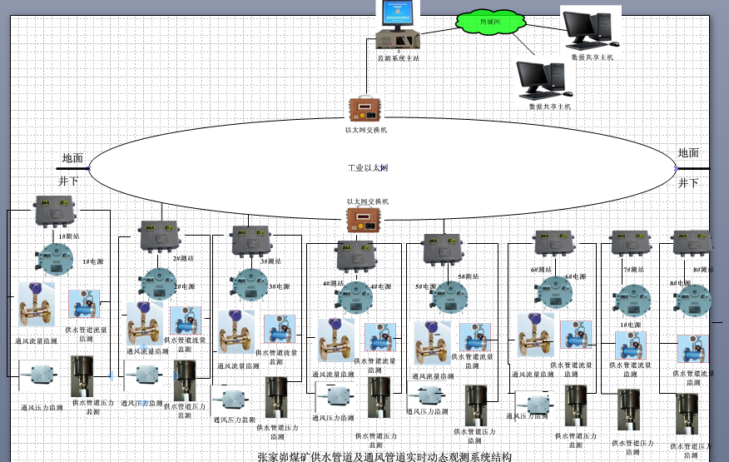

4.4.2 监测分站位置
按照张家峁矿井供水管路及通风管路监测系统的目前需求，计划安装供水管路磁漩涡流量传感器8个，压力传感器8个。通风管路流量传感器6个，压力传感器6个。供水管路及通风管路系统预留接口，根据后期开采监测需要设立监测站可实现系统扩容。
各监测站的具体安装位置和监测项目如下表所示：
测点名称 | 位 置 | 监测项目 | 备注
1#监测站 | 5-2煤机头变电所 | 供水管路压力，流量。通风管路压力，流量。 | 用于供水管路和通风管路的流量和压力检测。
2#监测站 | 主排水泵房 | 供水管路压力，流量。通风管路压力，流量 | 用于供水管路和通风管路的流量和压力检测。
3#监测站 | 4-2煤机头变电所 | 供水管路压力，流量。通风管路压力，流量 | 用于供水管路和通风管路的流量和压力检测。
4 #监测站 | 4-2煤盘区变电所 | 供水管路压力，流量。通风管路压力，流量 | 用于供水管路和通风管路的流量和压力检测。
5#监测站 | 3-1煤机头变电所 | 供水管路压力，流量。通风管路压力，流量 | 用于供水管路和通风管路的流量和压力检测。
6#监测站 | 3-1煤盘区变电所 | 供水管路压力，流量。通风管路压力，流量 | 用于供水管路和通风管路的流量和压力检测。
7#监测站 | 4-2煤组加压泵站 | 供水管路压力，流量。 | 用于供水管路的流量和压力检测。
8#监测站 | 3-1煤组加压泵站 | 供水管路压力，流量。 | 用于供水管路的流量和压力检测。

4.5主要工程量
- 安装、调试井下供水管道流量监测点8套；
- 安装、调试井下供水管道压力监测点8套；
- 安装、调试井下通风管道流量监测点8套；
- 安装、调试井下通风管道压力监测点8套；
- 系统综合调试；
- 系统培训。

4.6 施工准备
1.由双方技术负责人组织相关人员对施工图纸进行审查、会审。审核过程中，若有疑问的地方，必须在开工前给予修改，更正部分应在施工图纸上给予标注以避免错误施工（必要时，可重新勘测仪器安装现场）。
2由技术负责人组织参加施工的人员认真熟悉审核通过的施工图纸及相关设计文件、标准规范，掌握设计意图及设计要求，对图中所选用的设备和主要材料进行统计。
3 按施工作业计划备齐施工用料及施工机具。
4与矿方相关部门一起进行工程设备及材料的检验工作，要求设备、材料的规格、型号、数量应与图纸一致，附件、备件、质量合格证及技术文件齐全，同时应符合规范要求，按照要求及时进行阶段性检验，并作好检验记录。
5 根据项目特点，组织学习安全规程及规章制度，开工前对施工人员进行全面的安全技术交底。
6 施工前组织与矿方专业人员进行工序交接，包括：
(1) 电缆的铺设。
(2) 井下分站及传感器的安装。
7为避免设备的损坏及丢失，在设备安装过程中配件应有专人保管。

4.7 施工顺序
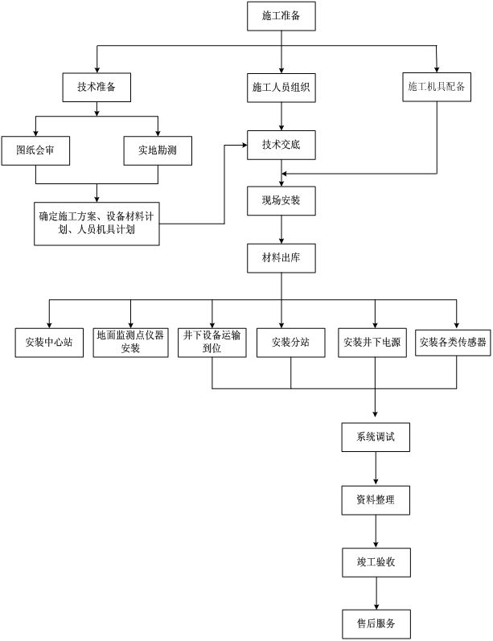

4.8 质量要求及技术措施
1）安装系统中心站时应具备的条件：
安装地点应有放置中心站的操作台及AC220电源接口。
2）通讯电缆的铺设.
（1）铺设通讯电缆时，应严格按照“煤矿安全规程”进行铺设。
（2）尽量减少线缆间的接点，从而减少系统故障点。
（3） 挂接电源线时，严禁带电操作。
3）传感器的安装
（1）应由富有经验的专业人员来安装。
（2）要求安装完成的传感器不能有渗水现象。

4.9 安全措施及要求
（1）各项作业必须严格遵守“煤矿安全规程”的各项规定，作好自主保安。
（2）对传感器等要看管好，严禁敲打、旋转和拆卸。
（5）严禁带电操作设备

